**МБОУ «Устьинская средняя общеобразовательная школа»**

**Тихонова М.С.**

**Организация исследовательской деятельности**

**учащихся в системе внеклассной работы**

**(опыт работы учителя)**



**2015г**

Пособие предназначено получить представление об уровне научно-исследовательских работ, послужит для учителей, занимающихся исследовательской деятельностью.

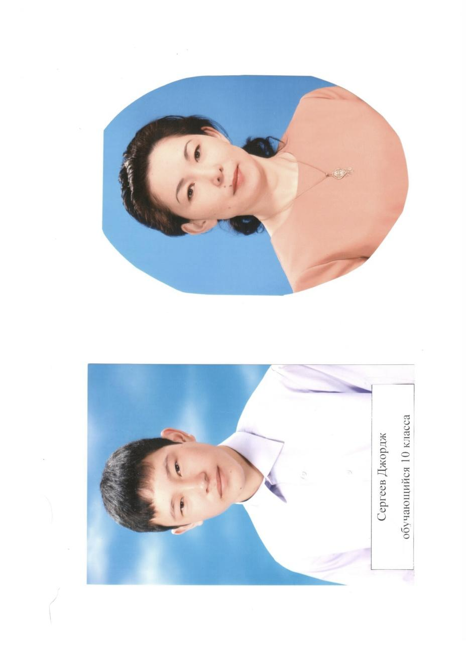

Тихонова Матрена Сергеевна

учитель I категории якутского языка и литературы

МБОУ «Устьинская СОШ»

Сунтарского района РС (Я)

*“Я слышу – я забываю, я вижу – я запоминаю, я делаю – я усваиваю”*

Человек по своей природе – исследователь. Особенно ярко поисковая активность проявляется в юном возрасте, когда небольшой жизненный опыт не дает возможности получить ответы на все интересующие вопросы. Учитель может использовать это природное стремление к поиску в своей образовательной деятельности.

Одной из форм работы с учащимися во внеурочное время является организация их исследовательской деятельности. Научно-исследовательская деятельность школьников - это деятельность учащихся под руководством учителя, связанная с решением творческой исследовательской задачи с заранее неизвестным результатом и предполагающая наличие основных этапов, характерных для исследования в научной сфере.

Исследовательская работа позволяет развивать у школьников познавательный интерес, самостоятельность, систематизировать, обобщать и углублять знания, применять их на практике.

Научно-исследовательская деятельность требует высокого уровня знаний, в первую очередь, самого педагога, хорошего владения методиками исследования, наличия библиотеки со специализированной литературой, и вообще, желания углубленно заниматься исследовательской деятельностью с учащимися.

Подготовка к проведению научного исследования традиционно предполагает наличие нескольких этапов:

-выбор проблемы исследования;

-изучение научной литературы;

-формулирование объекта и предмета исследования, темы, гипотезы, определение целей, задач, методов;

-сбор материала;

-обработка полученного материала;

-формулирование выводов;

-представление результатов работы.

Переходя от этапа к этапу, школьник учится:

Видеть проблему;

Задавать вопросы;

Выдвигать гипотезы;

Планировать и реализовать проверку гипотезы;

Анализировать результаты исследования;

Давать определения понятиям;

Знание основных методов измерений и способов представления полученных результатов в виде таблиц, диаграмм и графиков;

Сопоставлять и описывать результаты экспериментов, выполненных в разных условиях;

Классифицировать;

Наблюдать явления и факты;

Разрабатывать и проводить эксперимент;

Делать выводы;

Доказывать и защищать свои идеи;

Работать с первоисточниками и дополнительной литературой.

Таким образом, в результате исследовательской работы любого уровня формируются исследовательские умения и навыки.

Цель моей работы: развитие и саморазвитие личности обучающихся через вовлечение их в проектно-исследовательскую деятельность.

Задачи:

1) Развить исследовательские навыки учащихся.

2) Научить применять исследовательские навыки в проектной деятельности.

3) Привлечь учащихся к самостоятельной проектно-исследовательской деятельности

Китайская мудрость гласит: “Я слышу – я забываю, я вижу – я запоминаю, я делаю – я усваиваю”. Для того чтобы знания учащихся были результатом их собственных поисков, необходимо организовать эти поиски, управлять учащимися, развивать их познавательную деятельность. Все это можно реализовать в процессе проектно-исследовательской деятельности. Именно проектная деятельность создает все условия для достижения цели современного образования, а именно предметных, метапредметных и личностных результатов обучения.

На основе собранных материалов пишутся отчёты, рефераты, доклады, сочинения и представляются на кустовых, улусных, региональных и республиканских научно-практических конференциях. С каждым годом участие обучающихся на конференциях возрастает.

Мониторинг учащихся

|  |  |  |  |
| --- | --- | --- | --- |
|  | улусные | региональные | республиканские |
| 2012- 2013 уч.год | 4 | - | - |
| 2013-2014уч.год | - | 3 | 4 |
| 2014-2015уч.год | 4 | 2 | 5 |

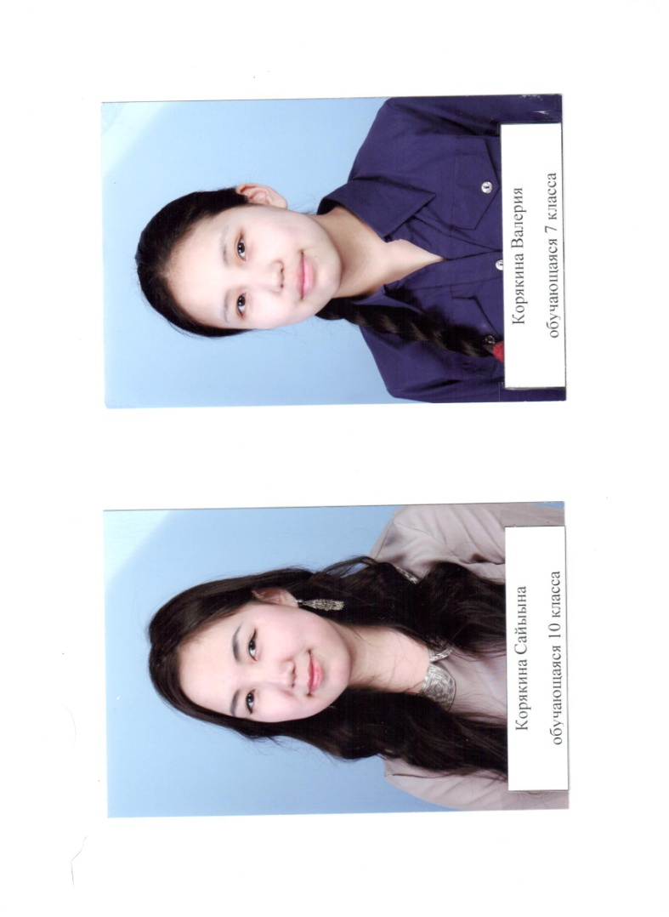**П.А.Ойуунускай тиһэх күннэрэ**

Корякина Валерия

8 класс

Участник научно-практической конференции “Шаг в будущее”, победитель республиканских исследовательских конкурсов

***Улэм актуальноhа:*** Суруйааччы, бөдөҥ общественнэй деятель, учуонай норуотуттан силис-мутук тардынан тахсыбыт, норуотун сырдык санаанан сыдьаайбыт, үтүөҕэ уhуйбут биhиги соҕотох генийбит.

***Объект:*** Ойуунускай тиhэх күннэрэ.

***Сабаҕалааhын:*** өскөтүн саха норуотун чулуу дьонун дириҥник үөрэтэн биллэхпитинэ, инники сайдыыбытын түстүүр биир суолунан буолуон соп.

***Сыала:*** Үлэбит Былатыан Ойуунускай былаҕайга былдьаммыт олоҕун ыар тиhэх күннэрин тустарынан истээччилэргэ, кэлэр кэлуонэҕэ үөрэтии, билиhиннэрии.

***Үлэм соруга:***

- элбэх литератураны үөрэтэн Платон Ойуунускай тиhэх күннэрин үөрэтэн билии;

- кырдьык буолбут чахчылары көрдөөhун;

- баар матырыйаалларга олоҕуран истээччилэргэ тириэрдии.

1935с. П.А.Ойуунускай сахалартан бастакынан научнай диссертацияны көмүскээн, учёнай- лингвистическэй наука кандидатын аатын ылбыта, Саха сиригэр наука сайдыытын төрдүгэр турбута. Иэдээннээх 1937 сыл иэнигийэн тиийэн кэлбитэ. Бу сыл Ойуунускай олоҕор улахан үөрүүнү аҕалбыт курдук буолбута: кини айар үлэтэ 20 сылын туолуутун бүтүн республика үөрүүлээхтик бэлиэтээбитэ. Дьон-норуот махталын истибитэ, тапталын билбитэ, үөрбүтэ-көппүтэ.

Кини Саха республикатын депутаттарын кытта ССРС I ыҥырыылаах Верховнай Советын бастакы сессиятыгар Москваҕа, Кремльга 1938 сыл тохсунньу 12-20 күннэригэр сылдьыбыта. Таарыччы кини бэйэтэ бэчээккэ бэлэмнээбит алта томнаах айымньыларын хомуурунньугун көрөр былааннааҕа. ССРС бастакы ыҥырыылаах Верховнай Советын бастакы сессията аhыллыан иннинэ 1938 сыл тохсунньу 4 күнүгэр диэри, Москваҕа, Москва аттынааҕы уобаластарга, атын республикаларга үлэлиир саха дьонун хайыы-уйэҕэ тутан хаайа охсубуттара. Кинилэр ортолоругар бааллара: Х.П.Шараборин, С.Н.Донской-2, К.О.Гаврилов, И.Н.Барахов, журналист С.Г.Потапов, профессор Г.Г.Колесов, “Урааҥхай сахалары” суруйбут этнограф- учёнай Г.В.Ксенофонтов, П.Д.Яковлев, М.К.Аммосов, П.Н.Гуляев, онтон да атыттар.

П.А.Ойуунускай Якутскай түрмэтигэр 1939 сыл алтынньы 31 кунугэр сырдык тыына быстыбыта. Муҥнааччыта- КГБ норуот өстөөҕө оҥороору хараҥа буруйу сүктэрбитин утаран, кини бу орто дойдуттан ыраас барбыта.

Сахалар, биhиги, биир улуу талааммыт репрессия ол суостаах сылларыгар ити курдук былаҕайга былдьаммыта. Кини хоруобун кэнниттэн биир да киhи хаампатаҕа. Бэл кэргэнэ оннук бырааптан маппыта. Ыар өлүү, ыар дьылҕа…

***Түмүк***

 - П.А.Ойуунускай улуу төрөөбүт дойдутун патриота;

- Саха сиригэр улуу Октябрьскай революция кыайыытын тэрийсибит, Советскай былааhы туругурдуспут, саха норуотун олоҕун тупсарыыга активнайдык үлэлээбит, саха советскай литературатын төрүттээбит төлөннөөх революционер, уhулуччу талааннаах суруйааччы уонна ученай буоларынан киэн туттуу;

- Кини хайҕаллаах олоҕо, үлэтэ, охсуhуута бэриниилээх буолуу килбиэннээх холобура буола туруоҕа;

- П.А.Ойуунускай аатын, үлээбит үлэтин, айымньыларын кэлэр көлүөнэҕэ тириэрдии.

Мин сүгүрүйэбин-

Аһыылаах дьоннорум ааттарын чиэһигэр,

Албаннаах кыайыыларын күлүмүн иэһигэр-

Кырдьаҕас тулаайах ийэттэн, аҕаттан,

Кылыстыы кылбаҥныыр эдэркээн ыччаттан.

Былырыын биһиги кылааска саха литературатын уруогар учууталбыт Тихонова Матрёна Сергеевна Сергей Васильев «Улуу Ильмень» айымньытын үөрэтэрбитигэр Петрова Евдокия Павловналыын сүрдээх истиҥ көрсүһүүнү тэрийбитэ. Биһиги биир дойдулаахпыт, Сунтаар улууһун Устье нэһилиэгин кырдьаҕас олохтооҕо, Петрова Е.П. аҕатын, Петров Павел Петрович туһунан сүрдээх интэриэһинэй кэпсээни, ахтыыны оҥорбута. Евдокия Павловна аҕата 1943с. Ильмень күөлгэ буолбут кыргыһыы кыттыылааҕа. Кини ахтыытынан «Албан аат суолунан» куонкуруска кыттарга сананныбыт.

«*Аҕам Петров Павел Петрович Күндэйэ Илин Хомустааҕар 1913сыллаахха төрөөбүтэ. Сытыы- хотуу бэйэтин сүрдээҕин кыанар саха хоһууна эбит. Аҕам бастаан Чакыр нэһилиэгэр колхозка үлэлээбитэ. Онно олорон эмиэ Күндэйэ олохтооҕо Тимофеев Хрисанф Григорьевич кыыһын Тимофеева Мария Хрисанфовнаны кэргэн ылбыт. Кэлин сэриигэ барыар диэри Кэппэндээйигэ «Куруҥ үрэх» диэн сиргэ олорбуттар. Мин 1938 сыллаахха төрөөбүтүм. Аҕам Кэппэндээйигэ киирэн туус собуотугар араас улэҕэ үлэлээбитэ.*

*1942 сыллаахха бэс ыйын 16 күнүгэр мас кэрдэ сырыттахтарына таайбын Тимофеев Илья Хрисанфовиһы уонна мин аҕабын сэриигэ бараҕыт диэн Сунтаарга илдьэ киирбиттэр. Ол курдук Аҕа дойдуну көмүскүүр улуу сэрии ыар сабыдыала кини ыраҕ5ыттан, чугаһыттан тутулуга суох барытыгар биирдик дьайбыта.*

*Ийэм, эбэм хас да кыра оҕолору кытта бэйэлэрин сүөһүлэрин уонна колхоз сылгытын көрө хаалбыттар. Ити сыл 1942 сыллаахха күһүн ийэм Шура диэн кыыс оҕоломмута. Мин аҕам сэриигэ барарыгар 4 саастаах хаалбытым. Аҕабын үчүгэйдик өйдөөбөппүн. Арай ыйытыыта суох саахары ылан сиэбитим иһин сыҥаһа орон атаҕар баайбытын өйдүүбүн.*

*Дьоммутун илдьэ барбыттарын кэннэ ийэлээх эбэм түҥ тыаҕа эр киһитэ суох хаалан от-мас булуутугар, тиэйиитигэр олус эрэйдэммиттэрэ. Ас кыайан булуммакка хоргуйарбыт даҕаны. Ийэм куобахха туһахтыыр, куска тиргэлиир уонна үрэххэ мас туу угар этэ да, арыт отой туга да суох кэлээхтиирэ. Миигин ийэм аччыктаан, ыран кыайан хаампат буолбутум иһин эбэм аахха ииттэрэ биэрбитэ. Ыксаан хаппыт тириини өр баҕайы оргутан мииннээн иһэрдэллэрэ, сайын бэс сутукатын, таба сиир лабыктатын хомуйан хатаран бурдук курдук мэлийэн лэппиэскэ оҥорон аһаталлара. Ийэм тугу да булбатаҕына тоҥсоҕойу өлөрөн саах тэллэйин хомуйан, холбоон миинниирэ.*

*1946 сыллаахха мин оскуолаҕа үөрэнэр кэмим кэлэн Кэппэндээйигэ көһөн киирбиппит. Ийэм туус собуотугар улэҕэ киирбитэ. Оргутуллубут тууһу тачканан таһаллара. Соҕотох улэһит буолан талонугар 600 гр килиэп биэрэллэрэ. Ону биэс буолан үллэстэн онно эбии тардаах хааһы сиирбит . Миигин оскуола иһигэр интернакка ылбыттара. Онно син тото аһыыр буолбутум.*

*Аҕам бэс ыйыгар сэриигэ Чакыр нэһилиэгиттэн «Аттаах Тумул» диэн сиргэ тохтоон сынньанан, бары Лоҥкурунан Сунтаарга киирэн дойдуларыттан букатыннаахтык арахсан айаҥҥа туруммуттар. Айаннаан иһэн от ыйын 16 күнүгэр 1942 сыллаахха Иркутскай уобаласка Заярскай диэн сиргэ тохтоон хаартыскаҕа түспүттэр.Ити хаартысканы кытта сурук суруйан ийэбэр ыыппытын туппут этэ. Ол хаартыскабыт кэлин сүтэн хаалбыта, ийэм этэринэн ортокута эн аҕаҥ диир этэ. Кэлин Күндэйэлэр «Күн сирин көмүскэлигэр» диэн Н.В.Егоров кинигэтигэр 5 буолан түспүт хаартыскаларыттан сирдэтэн онтон-мантан ыйыталаһан аҕам хаартыскатын булан тыыннааҕын булбут курдук олус үөрбүтүм. Аҕам салгыы тимир суолунан айаннаан Молотов куоракка тиийбит. Онно саха сириттэн кэлбит уолаттары барыларын хайыһар бригадатыгар ыыппыттар. Аҕам 19-с туспа хайыһар бригадатын 2-с ботальонугар түбэспит. Ол күһүҥҥүттэн хас да ый сэрии ымпыгар –чымпыгар үөрэппиттэр.*

*1943 сыллаахха тохсунньуга кинилэри кыргыһыы толоонугар ыытар буолбуттар. Хайыһарынан 20-чэ күн айаннаан Ильмень күөл чугаһыгар кэлбиттэр. Олунньу 23 күнүгэр сарсыарда 10 чааска 19-с хайыһар бригадатын 2 батальона бойобуой бирикээһи толоро туруммута. Кинигэҕэ сурулларынан мин аҕам онно баар эбит. Туун 40 км сири хайыһарынан айаннаан күөлү туораабыттар. Өстөөх оборона5а сытар буолан кэтэһэн олороро. Күөлү бойобуой бэрээдэгинэн туораан истэхтэринэ өстөөхтөр күүстээх уоту аспыттара. 30-тан тахса немец самолеттара эмискэччи кэлэн быыһа суох буомбалаан күөл мууһугар киллэрэн сырса сылдьан ытыалааһыннарын түмүгэр үлүгэрдээх киһи өлбүт, сороҕо күөлгэ тимирбит. Мин аҕабын Буреги анныгар муустан булан компүттэр. Мин ийэбэр сураҕа суох сүппүт диэн биллэрии кэлбит этэ.*

*Мин кыайыы 50 сыла туоларыгар Подольскай куорат архыыбыттан аҕам, Петров Павел Петрович, Новгородскай уобалас Старорусскай оройуонугар, Ильмень күөл үрдүгэр көмүллүбүт диэн сурук туппутум.*

*Кэлин 1968 сыллаахха биллиилээх историк Д.Д.Петров көмөтүнэн Ильмень күөлгэ сэриилэспит буойуттарга анаан памятник туттарбыттара. Онно мин аҕам аата көмүс буукубанан суруллан турарыттан олус диэн үөрэбин, киэн туттабын.*

*Дьокуускай куоракка Ильменскэй уулуссаҕа Ильмень күөлгэ сэриилэспиттэргэ анаан сквер тутуллубута. Онно Сунтаар улууһуттан 27 киһи аата суруллубут, аҕам аата олор истэригэр эмиэ баар.*

*Оттон биһиги, буойун оҕолоро, культура үтүөлээх улэһитэ И.Ф. Васильев көҕүлээһининэн Күндэйэ нэһилиэгиттэн Ильмень күөлгэ өлбүттэргэ, кинилэр сэриигэ баран иһэн тохтоон, сынньанан ааспыт сирдэригэр «Аттаах Тумулга» эмиэ Кыайыы 65 сылын көрсө өйдөбүнньүк бэлиэ оҥорбуппут.*

*Мин кыыһым, Попова Алевтина Феликсовна, 2007сыллаахха Ильмень күөл үрдүгэр оҥоһуллубут памятникка баран эһэтин уҥуоҕар төрөөбүт дойдутун буорун илдьэн кутан, сибэкки ууран көрөн кэлбитэ».*

Кыайыы 70 сылыгар Сахабыт сириттэн делегация барар буоллаҕына, Евдокия Павловна аҕатын уҥуоҕар баран кэлэр улахан баҕалааҕын этэн туран кэпсээнин түмүктээбитэ. Евдокия Павловна Сунтаар сэлиэнньэтин бочуоттаах олохтооҕо, сэрии тулаайаҕа, норуот маастара аҕатын аатын-суолун үйэтитэр баҕаттан, оҕолоругар, сиэннэригэр, кэлэр кэнчээри ыччакка өйдөбүнньүк буоллун диэн бэйэтин илиитинэн, таҥас кырадаһынынан трилогия хартыынаны оҥорбутун биһиги олус сэргии көрдүбүт.

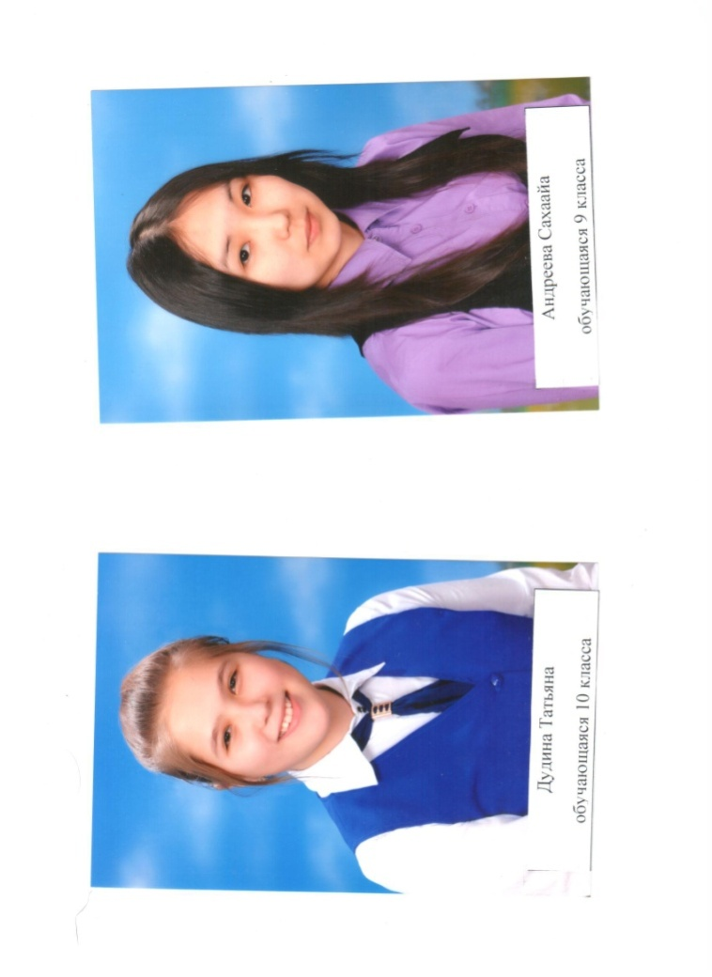**Норуот маастара Бурцева А.И**

Дудина Татьяна

11 класс

-Призёр улусной НПК“Төрөөбүт дойдубут кэрэ айылҕата- кэскилбит төрдө”, посвященной 150- летию народного образования в Сунтарском улусе, 100-летию Хаданской средней общеобразовательной школы;

-участник регионального слёта юных корреспондентов;

-призёр региональной НПК “Феноменальная жизнеспособность народа саха”,

- призёр региональной выставки декоративно-прикладного творчества в рамках региональной НПК “Феноменальная жизнеспособность народа саха”;

-участник региональной НПК Окоёмовского чтения, посвященной 185- летию со дня основания --первой школы в Вилюйском округе;

-призёр IIV республиканского Бессоновского чтения «Подготовка к ведению профессионального стандарта педагога как инструмента повышения качества образования в современных условиях».

**Үлэм суолтата:** Ханнык баҕарар сиргэ- уокка эргиччи сайдыылаах дьон бааллара дойдуну киэргэтэр, дьон-сэргэ күннээҕи түбүктээх олоҕун интэриэhинэй, кэрэхсэбиллээх оҥорор. Биhиги улууспутугар араас дьарыктаах уран тарбахтаах дьон элбэхтэр. Олортон биирдэстэрэ Сунтаар улууhун Устье нэhилиэгин биир кырдьаҕас олохтооҕо, норуот маастара, үлэ бэтэрээнэ, күн күбэй ийэ, тапталлаах эбээ, Бурцева Анна Иннокентьевна буолар.

Былыргы саха норуотун кыраҕы харахтааҕын, талааннаах тарбахтаахтарын, имигэс илиилээх мындыр уустарын оноhуктарын утумнара үлэлэрин көрүҥнэрэ өссө салгыы тупсаралларын, көлүөнэттэн көлүөнэҕэ, оҕолоругар, сиэннэригэр, бар дьонноругар бэрилиннин диэн мин бу теманы таллым.

**Үлэ актуальноhа:** Билигин саха норуотун духовнай уонна материальнай культуратыгар улахан бол5омто ууруллар кэмигэр колуонэлэр ситимнэрин быспакка, саха норуотун культуратын оссо сайыннарар ойдоох-санаалаах ыччаты иитэн таьаарыыга күүһү-уоҕу ууруу.

**Объект:** Бурцева Анна Иннокентьевна уонна кини дьарыга.  
 **Предмет:** Эбээм дьарыга.  
 **Сыала:** Эбээм дьарыгын үөрэтии, үйэтитии.  
 **Соруктара:** 1)Эбээм, Бурцева Анна Иннокентьевна, араас матырыйаалы- түүлээҕи, туоhу-сиэли, кылы, таҥас кырадаhынын туhанан иистэнэрин билиhиннэрии;  
2) Эбээм дьарыгын салҕааhын, үйэтитии;  
3) Түүлээҕи таҥастыыр технологиятын, ситиhиилэрин билиhиннэрии

Анна Иннокентьевна иискэ туттар матырыйаалын араастара:  
1. Түүлээхтэн:  
- тииҥ;  
- куобах;  
- андаатар;  
-саарба;  
- кырса;  
- хара, кыhыл саhыл;  
- таба;  
- тайах;  
- сылгы тыhа;  
   
2. Кылтан  
3. Оҕуруонан  
4.Таба тириититтэн оҥоһуллубут сарыы  
5. Матырыйаал араас көрүҥэ.

Санаабыт санаатын оhуорга түhэрэргэ кыhаллар. Саха национальнай таҥаhын, оhуорун-бичигин кэнчээри ыччакка кэhии гынан аҕалбыт дьоннортон Анна Иннокентьевна биирдэстэрэ буолар.

**Үлэм тумугэ:**1. Былыргы саха норуотун кыраҕы харахтааҕын, талааннаах тарбахтаахтарын, имигэс илиилээх мындыр уустарын оноhуктарын утумнара үлэлэрин коруҥнэрэ өссө салгыы тупсаралларын, көлүөнэттэн көлүөнэҕэ, оҕолоругар, сиэннэригэр, бар дьонноругар бэриллэ турдун.  
 2. Инникитин эбэм түүлээҕи бэйэтэ таҥастыыр технологиятыгар үөрэнэр баҕа санаалаахпын.  
 3. Талааннаах дьон үүнэр көлүөнэҕэ, эдэр ыччакка омук быhыытынан кэскиллээх, төннүбэт төлкөлөөх, духовнай сайдыытыгар сүдү суолталаах буолуохтара дии саныыбын.

**Нет разлуки с учителем…**

I. Цели и задачи работы.

1. Собрать материал для составления данных об учительской династии моей семьи;

 2. Познакомить с историей династии, с их творческими достижениями для составления летописи «Педагогическая династия моей семьи».

 Задачи:

1. Вести поисковую работу по сбору информации о своих родственниках старшего поколения. Доказать, что яркий пример родителей может помочь в выборе профессии;

2. Показать значение учительского труда, вызвать интерес к этой профессии.

Способы решения этих задач:

1. На уровне возможности своих действий создать Банк данных.

 2.Привлечь родителей, родственников для эффективности исследования.

  3. Систематизация результатов исследований, обобщение и вывод.

Пути исследования:

1. Семейный архив: фотоальбомы, документы, газетные вырезки, записи.

2. Кемпендяйский школьный музей.

3. Школьный музей Сунтарской средней школы № 1

Методы исследования:

1. Беседы. Просмотры и изучение документов, справок, удостоверений, фотографий, личных записей.

2. Анализ собранного материала, составление хронологии.

3. Отбор материала, установление связи, обобщение.

Практическая ценность работы заключается в том, что работа может быть использована в работе музея школы, для опубликования материалов в СМИ, на уроках, конференциях.

II. Выбор темы. Актуальность.

Учитель…Что стоит за этим привычным словом? Учитель это и отличный психолог, учитель – это и замечательный поэт, учитель – это и великолепный актёр, но самое главное, что учитель – это незаменимый помощник и настоящий друг. Учитель ведет нас сквозь годы детства, отрочества, юности, совершает каждодневный, подчас незаметный подвиг – отдает нам свои знания, вкладывает в нас частицу своего сердца. Он помогает нам найти свой путь в жизни. Труд учителя благороден и прекрасен. Великое счастье встретить учителя, который учит доброте, справедливости. Учит быть Человеком. В своей работе я хотела бы рассказать не об одном учителе, а о семейной династии, в которых профессия учителя передавалась из поколения в поколение. Я подробно изучила историю нашей семейной учительской династии, узнала, кто и когда работал, какие получил награды, звания. Они достойны того, чтобы о них узнали. Они гордость не только нашей семьи, нашей школы, но и нашего Сунтарского района.

Педагогическая династия семьи - наша гордость. Педагогический стаж нашей династии достаточно велик, и я с уверенностью могу сказать, что эти годы потрачены не напрасно. Я хочу собрать и сохранить материал для составления данных об учительской династии моей семьи. В этом я вижу актуальность своей работы.

IV.Заключение, выводы

Учительская династия… Строго и возвышенно звучат эти слова. Они подчёркивают благородство и мужество, талант и образованность людей, избравших своей профессией обучение и воспитание подрастающего поколения. В чём сила педагогических династий? Почему в сложный, переломный период нашей истории мы говорим о них с гордостью и преклонением? На мой взгляд, дело в том, что традиции семьи и людей, связанных не только нравственными, но и кровными родственными узами, позволяют хранить и передавать из поколения в поколение высокие идеалы добра, гражданского долга.

Вглядитесь в историю династии семьи. И вы поймёте, сколько выпало на долю этих людей, что стоит за почётными наградами, победами в конкурсах, благодарностями в трудовых книжках.

Каждая педагогическая династия составляет славу и гордость села, района. Каждый учитель – это целая история, история твоей школы, история родного села, страны. А историю нужно знать. Нужно помнить о тех, кого с нами уже нет, знать о тех, кто живёт с тобой рядом, кто вкладывает в свою работу душу, «сердце отдаёт детям».

Самое главное для учителя - когда его помнят. Именно это является доказательством искреннего уважения и любви.

Мне хочется верить, что собранный мною материал о династии учителей моей семьи, деятельность которых связаны со школой, будут полезны. Я постаралась показать уникальность семьи, рассказать об их удивительном педагогическом опыте. И я надеюсь, что с каждым годом таких семей будет все больше и больше и не прервётся связь поколений.

Приложение

|  |  |  |  |  |
| --- | --- | --- | --- | --- |
| **ФИО** | **Год**  **рождения** | **Предмет** | **Где работали, работают** | **Стаж** |
| **Иванов Владимир Иванович** | 1929г. | учитель начальных классов, учитель истории | п.Кемпендяй Сунтарского района,  Сунтарская начальная школа | 44 |
| **Иванова Людмила**  **Федоровна** | 1931г. | учитель русского языка и литературы | Бордонская школа,  Кемпендяйская школа,  Сунтарская средняя школа №1 | 40 |
| **Иванова Федора Ивановна** | 1943г. | учитель начальных классов, пионервожатый | г.Вилюйск  Вилюйская средняя школа | 10 |
| **Иванова Инна Владимировна** | 1955г. | учитель математики | с.Сунтар  СПТЛ | 40 |
| **Корякина Татьяна Семеновна** | 1954г. | Учитель начальных классов, руководитель кружка | г.Вилюйск  Вилюйский противо-  туберкулёзный санаторий | 30 |
| **Иванова Валентина**  **Иннокентьевна** | 1964г. | школьный библиотекарь | С.Устье  Сунтарского района  МБОУ «Устьинская СОШ» | 21 |
| **Слепцова Консуэло**  **Николаевна** | 1968г. | учитель начальных классов, воспитатель ДОУ | с.Устье  Сунтарского района  д/с «Светлячок» | 13 |
| **Васильева Анна Анатольевна** | 1978г. | учитель начальных классов | г.Якутск | 12 |
| **Трофимова**  **Дарья Викторовна** | 1982г. | преподаватель  спец. дисциплины | с.Сунтар  Сунтарский колледж | 7 |
| **Корякина Надежда Александровна** | 1987г. | учитель биологии и химии | г.Вилюйск  МБОУ «Вилюйская СОШ» им.Чиряева | 1 |
| **Иванова Мария Викторовна** | 1985г | учитель английского языка | г.Якутск | 5 |
| **Поднебесова Мирабелла Викторовна** | 1987г. | руководитель ДОП образования | г.Мирный  исторический музей | 1 |
| **Иванов Юрий Константинович** | 1989г. | учитель информатики | с.Устье  Сунтарского района  МБОУ «Устьинская СОШ» | 4 |

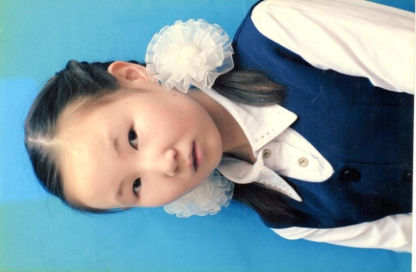**Ол ынырык сыллар...**

(Кэппэндээйи колонията)

Трофимова Мария

7 класс

Призёр республиканских исследовательских конкурс,

участник улусной НПК

… Бастатан туран Аҕа дойду Улуу сэриитэ саха норуотугар син эмиэ атын норуоттарга курдук улахан трагедия этэ. Биhиги норуоппут 1941–1945 сс. олус улаханнык эмсэҕэлээбитэ. Фроҥҥа эмсэҕэлэнии диэн биир ѳттѳ. Ону таhынан бэйэтин дойдутугар эмиэ элбэх эрэйи, сору – муҥу көрсубутэ.

1943 с. ыам ыйын бүтүүтэ Кэмпэндээйигэ үлэнэн кѳннѳрүнэр колония аһыллар буолан сүүстэн тахса хаайыылааҕы борохуотунан Сунтаарга аҕалбыттара. Колония начальнигынан старшай лейтенант званиялаах Прибалтика дойдуларыттан тѳрүттээх омугунан латыш дуу, немец дуу Бурлов Василий Васильевич диэн байыаннай киhи элбэх саалаах – сэптээх харабыллыыр дьону булан кѳhѳн кэлбиттэрэ. Манна хаайыылаахтары харабыллыырга сэриигэ барыахтаах олохтоох дьонтон сүүмэрдээн үлэлэтэллэрэ.

Кэмпэндээйигэ колония олохсуйуоҕуттан Бүлүү түѳрт оройуонуттан сууттанан хаайыыга уураахтаммыттары сыл аайы манна аҕалан үлэлэтэллэрэ. Ол саҕана Кэмпэндээйигэ аhаҕас халлаан анныгыр аналлаах халыҥ лиис тимиртэн оҥоhуллубут 50 квадратнай миэтир иэннээх варница диэн оhоххо ( итинник икки оhох үлэлиир ) сир анныттан тахсар ороhуолу оргутан туус ылаллара. Ол оhоххо отторго анаан үүнэн турар үѳл маhы кыhыннары – сайыннары илиинэн кэртэрэллэрэ. Итиннэ буhарыллан ылыллыбыт тууhу ыскылаакка тачканан таhаллара. Сааскы бириэмэҕэ анал оҥоhуулаах бассейҥҥа сѳҥѳрдүллүбүт тууhу эмиэ тачканан ыскылаакка таhан куталлара. Кутуллубут тууhу эмиэ массыынаҕа илиинэн куруустаан Устьеҕа борохуокка тиэйэргэ анаан таhаллара. Итиннэ барытыгар хаайыылаахтар үлэлииллэрэ. Колония бастакы олохсуйбут сылыгар, ордук кыhыҥҥы бириэмэҕэ, аhылык куhаҕаныттан аччыктаан кыаммат буолбут дьону үлэҕэ илдьэн иhэн охрана үлэhиттэрин кырбааhыннарыттан, онтон сылтаан араас ыарыылартан ѳлүү – сүтүү олус маассабай этэ. Күн аай уонтан тахсалыы киhиэхэ тиийэ ѳлѳллѳрѳ. Ѳлбүт дьону кѳмѳргѳ анаан киhи оҥкучаҕын хаhар анал биригээдэ үлэлиирэ. Онно үлэлиир хаайыылаахтар кыайан хаhан биэрбэккэлэр, ѳлбүт дьону таhырдьа аhаҕас халлаан анныгар хас да күн сытыараллара. Итинник хаhыллыбыт оҥкучахха дьону сыарҕаҕа дүлүҥ курдук тиэйэн таhааран тѳкүнүтэлээн баран тоҥ буорунан саба түhэллэрэ. Ити курдук тѳhѳ киhи суорума суолламмыта чуолкай биллибэт. Оччолорго оройуон үрдүнэн тѳhѳлѳѳх киhи итинник ынырык дьылҕаламмыта буолуой? Кэмпэндээйи колониятыгар ынырыктаах туту – хабыы түмүгэр киhи кырамтата урусхал буолбутун кѳрѳ – билэ сылдьыбыт оччотооҕу үтүѳ санаалаахтар туруорсууларынан Якутскайтан аналлаах комиссия кэлэн чинчийбитин түмүгэр колония саламтата хаайыылаахтарга ѳстѳѳхтүү сыhыаннаспыта дакаастанан начальник Бурлов 1944 сыллаахха атырдьах ыйыгар ууратыллыбыта. Мас оҥочонон Ньурбаҕа устубут. Онно тыы уутун бастараары кыра саастаах хаайыылаах Николай Григорьев диэн оҕону илдьэ барбыт. Кинини Ньурбаҕа чугаhаан иhэн ууга быраҕыахтааҕа үhү. Хата ону оҕо ойуурга тахсан саhан хаалан тыыннаах хаалбыт.

Охрана үлэhиттэрэ уларыйбыттара, Якутскайтан колония салалтатын саҥа састааба кэлбитэ. Начальнигынан Томилов, коменданынан Будищев И.М. саха фельдшеринэн Попов В.Г., хаайыылаахтар дьыалаларын бэрийээччи Антипина Е.В. ананан кэлбиттэрэ. Колония олоҕо сыыйа кѳммүтүнэн барбыта, эмтэнэр усулуобуйлара тэриллибитэ. Аhылык арыый тупсубута, киhи ѳлүүтэ лаппа аҕыйаабыта. Дьону кытта туох да хааччаҕа суох кѳрүhүннэрэллэр, ас, таҥас да биэрэллэрэ кѳҥүл этэ.

1945 с. Кыайыы буолбут сураҕын истэн улахан үѳрүү – кѳтүү буолбута. Ити сайын босхолонор амнистиялыыр туhунан правительство уурааҕа тахсыбытынан сибээстээн кыра буруйдаахтар босхоломмуттара. Улахан соҕус буруйдаахтарга болдьохторун аҥара сотуллубута. Күhүн балаҕан ыйыгар колония Якутскайга кѳспүтэ.

Суорума суолламмыт 100-нэн ааҕыллар дьон кырамта уҥуохтара, сааскы уу аҕалбыт урусхалын тобоҕун курдук, сылбахтана сыталларын туоhулуох айылаах манна туох да суох, бэл тоhоҕос мас тобоҕо да кѳстүбэт. Саныахха саамай ыарахана ити баар…

Сэрии сылларыгар суут репрессиятыгар түбэспит 60 тыh. киhиттэн баhыйар үксүлэрэ туох да буруйа суох этилэр. Соhуччу хомуурга түбэhэн, оттуу үлэлии сылдьар сирдэриттэн үргүлдьү илдьэ барыыларыттан уолуйан, кэргэттэрин кѳрсѳн бараары күрээн дезертирдээhиҥҥэ буруйдаммыт эмиэ элбэх. Онон дьиҥэр, туох да буруйа суох эрээри суутаммыт, үтүѳ ааттара киртитиллибит, эбэтэр хоргуйан ѳлѳр муҥуттан оччотооҕу олус хабыр, тыйыс сокуону кэспит дьоннорбут муҥнаахтар ааттарын ырааhырдар үйэтитэр үлэ эмиэ күүhүрдүллэрэ сиэрдээх, киhилии быhыы ѳрѳгѳйдѳѳhүнүн кѳстүүтүнэн буолуоҕа. Ким да умнуллуо, туох да умнуллуо суох тустаах!

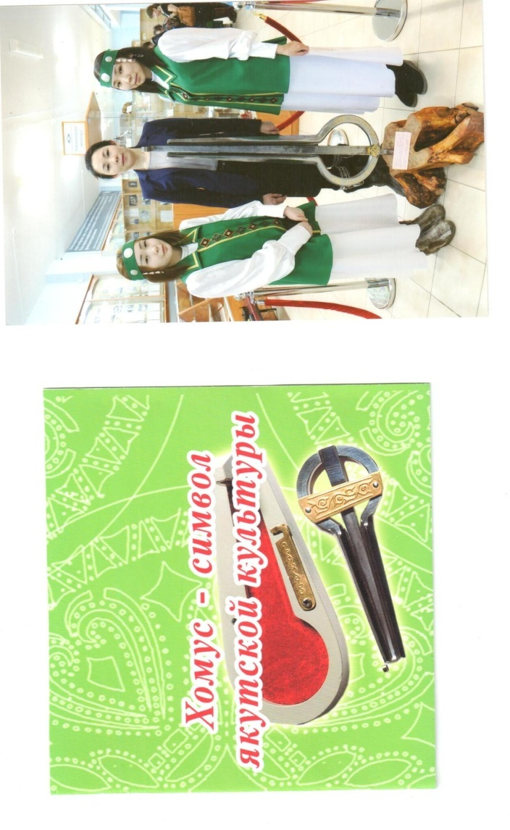

**Хомус- символ якутской культуры**

Алексеева Нарияна, Андреева Сахаайа

10 класс

Призёры республиканской НПК

“Хомус: история, оноруу, уобарас”

Введение

Живые традиции народной музыкальной культуры всегда способствуют сближению и взаимопониманию людей благодаря тому, что язык музыки интернационален и по своей природе понятен человеку любой национальности. Чарующие звуки хомуса, темиркомуза, гопуза, пармупилль, пымель, кумыза и др., раздающие из разных континентов Земли, имеют, словно магическую силу, объединяющую и настраивающую людей на творческое созидание.

Этот музыкальный инструмент дошёл до наших дней из глубины веков, зарождение которого учёные относят в Южной Азии - к каменному веку, а в Европе, по данным американского музыковеда Ф.Крейна- к 5 тыс.лет.

Хомус с давнейших времен является чудесным инструментом, способным исцелять от болезней, пробуждать в человеке радость и развеять печаль. Этот маленький музыкальный инструмент может зазвучать самыми разными и неповторимыми звуками матушки природы. Хомус своими чарующими звуками может очаровать любого человека, независимо от возраста, пола и национальности. Именно поэтому, хомус знаменит во весь мир и является большой гордостью народа саха.

**Актуальность:** данная исследовательская работа связана с необходимостью углублять знания и представления обучающихся о жизни и творчестве выдающихся мастеров народного искусства, о хомусе народов мира.

**Цель исследования:** собрать материал для составления электронного пособия о хомусе.

**Объект исследования:** изучения и исследования хомуса

**Предмет исследования:** хомусы народов мира, мастера, виртуозы-хомусисты.

**Гипотеза исследования:** сбор и изучение материалов о хомусе даст нам готовый продукт в виде энциклопедии, который в последующем могут использовать для работы и обучения обучающиеся, студенты, учителя, руководители дополнительного образования.

**Задачи:**

1. Способствовать усвоению знаний, необходимых для усвоения художественных ценностей этноискусства.
2. Расширять знания обучающихся по истории и культуре народа саха.
3. Воспитывать стремление к познанию истории этноискусства, самостоятельно осмысливать наследие этноискусства.
4. Возродить интерес к якутской народной культуре.

**Практическая часть работы**

2.1. Собрание материалов о хомусе

В работе использованы следующие *методы исследования:*

1. Знакомство с книгами и статьями о хомусе, вышедшими в периодической печати.
2. Сбор исторических данных.
3. Сбор видео, фотоматериалов.
4. Сбор стихотворений якутских писателей.
5. Сбор аудио материалов.

|  |  |  |
| --- | --- | --- |
| № | Материалы |  |
| 1 | **Звуки хомуса народов мира**  - звуки тувинского хомуса  - звуки бамбукового хомуса  - звуки тывинского хомуса  - звуки китайского хомуса  - звуки хакасского хомуса  - звуки якутского хомуса | 6 |
| 2 | **Песни о хомусе**  - Айархаан «Хомус ырыата»  - Дьай5ар «Хомус»  - ХомусУйбаан «Сахам сирэ»  - Амгаяна «Хомус тыаьа»  - Дархан «Хомус»  - Дьуруйээнэ «Хомус абылыыр тыаьа»  - А.Татаринова «Хомус тыаьа ырыа буолан» | 7 |

|  |  |  |
| --- | --- | --- |
| 3 | **Фотографии хомуса народов мира**   1. якутский хомус 2. киргизский хомус 3. башкирский хомус 4. норвежский хомус 5. венгерский хомус 6. итальянский хомус 7. австрийский хомус 8. германский хомус 9. английский хомус 10. французский хомус 11. тувинский хомус 12. туркменский хомус 13. алтайский хомус 14. татарский хомус 15. аргентийский хомус 16. полинезийский хомус 17. американский хомус 18. китайский хомус 19. монгольский хомус 20. японский хомус 21. пакистанский хомус 22. индийский хомус 23. непальский хомус 24. таиландский хомус 25. лаосский хомус 26. филиппинский хомус 27. индонезийский хомус | 27 |

|  |  |  |
| --- | --- | --- |
| 4 | **Стихи о хомусе**   1. В.Чернявский «Варганная речь» 2. Ольга Подлужная «Мой хомус» 3. С.Шишигин «Хомуьум ыллаа» 4. Баал Хабырыыс «Хомус» 5. А.Е.Кулаковскай «Хомус» 6. М.Тимофеев «Хомус» 7. С.Данилов «Хомус» 8. Л.Попов «Звуки хомуса» 9. С.Дадаскинов «Хомуьум тылыгар» 10. Кээчимэ «Хомус айыллар тугэнэ» 11. И.Федосеев «Хомус» 12. Л.Нестерова «Хомус» 13. М.Иванов «Хомус» | 13 |
| 5 | **Основатели музея хомуса**   1. И.Е.Алексеев-ХомусУйбаан 2. К.Д.Уткин-Нуьулгэн 3. Фредерик Крейн | 3 |
| 6 | **Виртуоз-хомусисты**   1. Пётр Оготоев 2. Спиридон Шишигин 3. Юлиана Кривошапкина 4. Л.Н.Турнин | 4 |
| 7 | **Мастера- кузнецы хомуса**   1. И.Н.Готовцев 2. Н.П.Бурцев 3. И.Ф.Захаров-КылыадьыУус 4. С.И.Гоголев-АмынньыкыУус | 4 |
| 8 | **Музей хомуса** | - Международный музей хомуса в г.Якутске  - Фредерик Крейн-варганист, профессор. |
| 9 | **О якутском хомусе** | - Заметки Н. Щукина, Р. Маак, В. Серошевского, И. Худякова, Э.К. Пекарского, А Миндердорфа о появлении этого музыкального инструмента- варган.  - Национальный якутский инструмент - хомус. |
| 10 | **Видео** | - Вова Дормидонтов |
| 11 | **Разное** | - День хомуса  - Книга рекордов Гиннеса |

**Выводы**

Однако хомус – не самозвучащий инструмент. Без того, чтобы человек буквально не вдохнул в него жизнь, он не зазвучит. Таинство его и состоит в том, что он представляет единое целое со всем дыхательно-голосовым аппаратом человека. Поэтому, когда хомусист сольётся с хомусом в музыкальный инструмент, взволнуется вместе с ним, волшебная музыка хомуса способна удвоить человеческую радость, разогнать, развеять печаль, исцелить от болезней.

Когда играет мастер-импровизатор на хомусе, его звуки сливаются в настоящую музыку, очаровывающую любого человека, в каком бы уголке планеты он ни жил.

Продуктом исследовательской работы является оформление электронного пособия. Электронное пособие предназначено для широкого круга людей, интересующихся историей возникновения и распространения хомуса, изготовлением якутского хомуса и культурой народа саха.

Подведя итоги нашей работы, мы пришли к заключению, что почти все народы имеют свои национальные музыкальные инструменты. Из них на особом месте стоит варган. Во-первых, он очень древний инструмент: и, во-вторых, забытый или полузабытый, потому и возрождающийся.

На основании результатов данного исследования мы пришли к следующим **выводам:**

1. Творческая деятельность является средством развития интеллектуальных, креативных, коммуникативных способностей.
2. В процессе исследования повышается интерес к якутской народной культуре, истории и культуре других народов.
3. Выпуск электронного пособия способствует сохранению древнего музыкального инструмента, как исторического памятника культуры.

Рекомендации и предложения

Данную работу мы рекомендуем использовать на внеклассных мероприятиях, занятиях, кружках, на уроках культуры РС (Я). Собранные материалы использовать как наглядный материал для изучения хомуса.

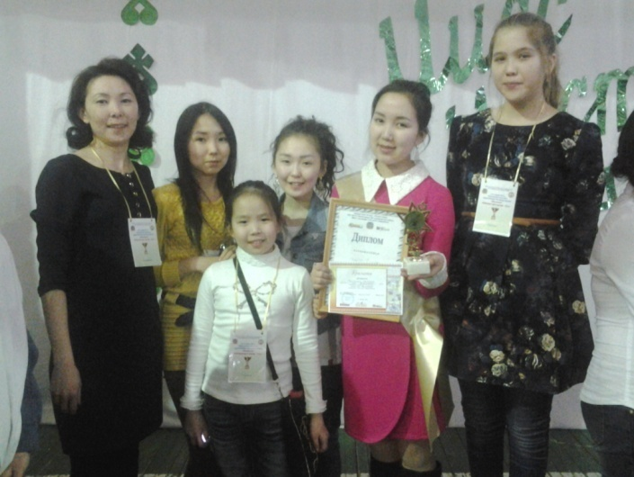

***Региональный слёт юных корреспондентов***

***с.Эльгяй***

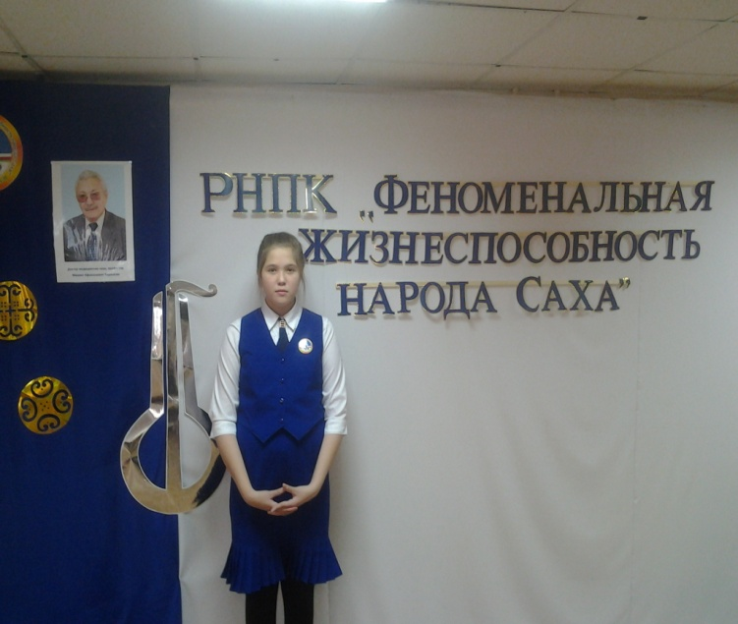

***Региональная научно-практическая конфероенция “Феноменальная жизнеспособность народа саха”***

***с.Сунтар***

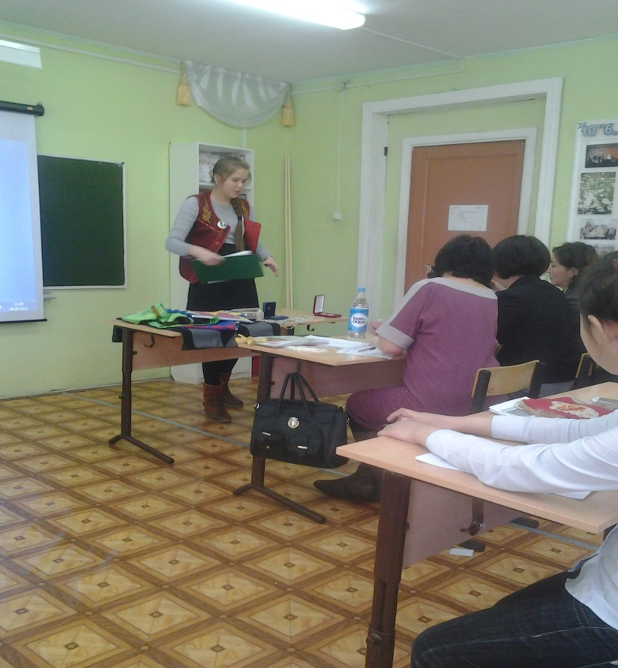

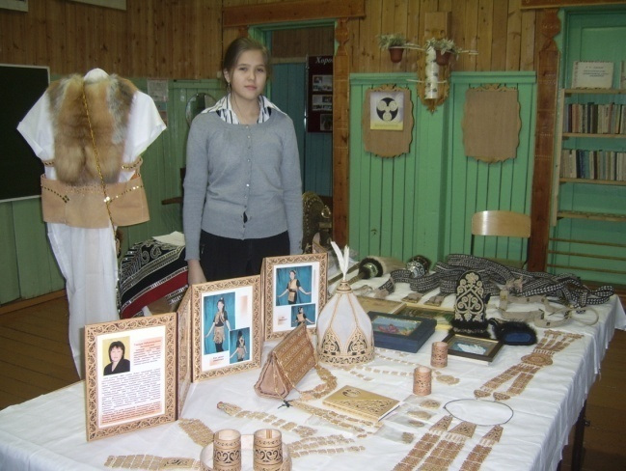

***Улусная НПК“Төрөөбүт дойдубут кэрэ айылҕата- кэскилбит төрдө”, посвященной 150- летию народного образования в Сунтарском улусе, 100-летию Хаданской средней общеобразовательной школы***

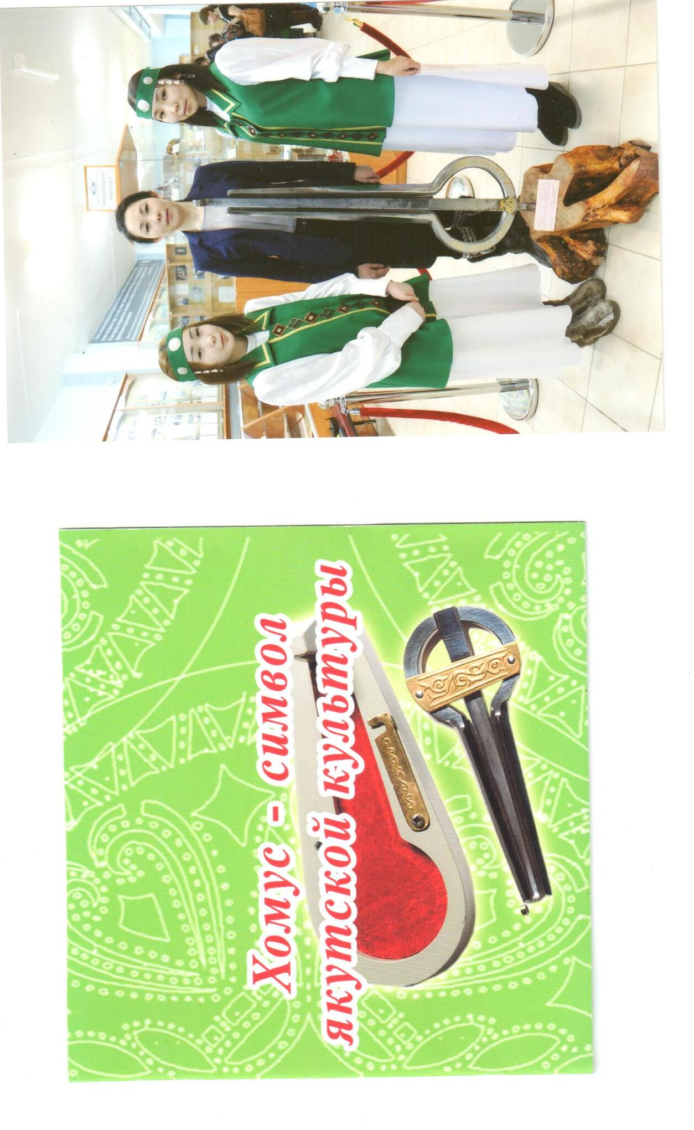**Республиканская НПК**

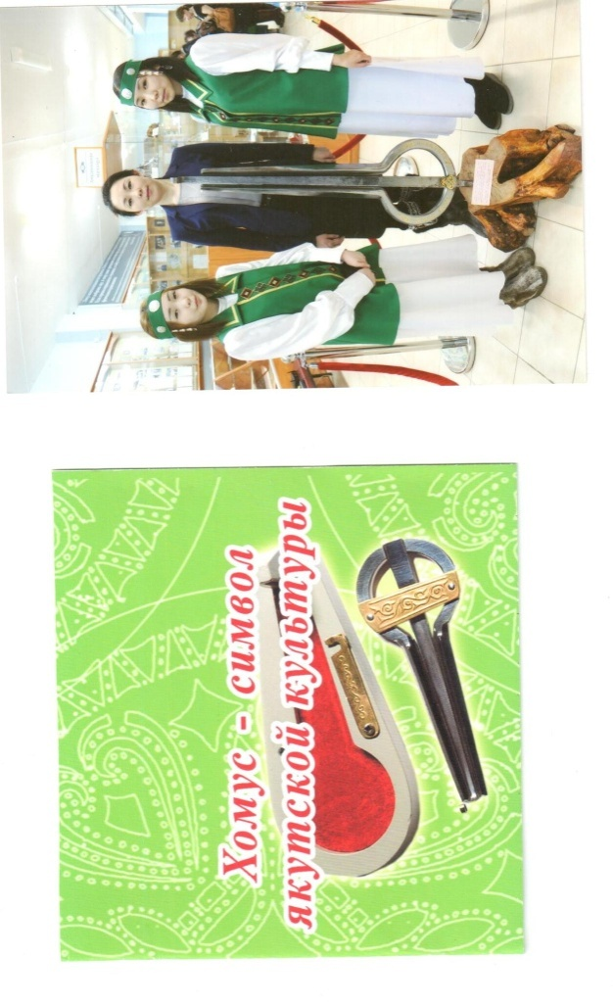**“Хомус: история, оноруу, уобарас”**

**Участие школьников на улусных, региональных, республиканских НПК, конкурсах, викторинах**

|  |  |  |  |  |  |  |
| --- | --- | --- | --- | --- | --- | --- |
| Дата | Уровень | Название мероприятия | Достижение | Класс |  | ФИО участника |
| 28 ноября  2013 | улусный | П.А.Ойуунускай 120 сааһыгар аналлаах улуустааҕы НПК | 1 место | 7 класс | Грамота  сертификат | Лера Корякина  «Ойуунускай тиһэх күннэрэ» |
| 28 ноября  2013 | улусный | П.А.Ойуунускай 120 сааһыгар аналлаах улуустааҕы хоһоон ааҕыытын күрэҕэ | участие | 6кл  6кл  10кл  10кл  10кл  10кл | сертификат | Федоров Гера  Догойдонов Эдик  Попов Никита  Орлов Данил  Никулин Ваня  Сергеев Жора |
| 4 декабря  2013 | улусный | НПК “Шаг в будущее- Инникигэ хардыы” им.академика В.П.Ларионова | участие | 7 класс | сертификат | Корякина Лера  “Ойуунускай тиһэх күннэрэ” |
|  | улусный | Улусная заочная викторина посвященная 120 –летию П.А.Ойунского (Центральная библиотека) | участие | 10 класс | сертификат | Корякина Сайыына  Сергеев Жора |
| 11 декабря 2012 год | улусный | “Төрөөбүт дойдубут кэрэ айылҕата- кэскилбит төрдө”, посвященной 150- летию народного образования в Сунтарском улусе, 100-летию Хаданской средней общеобразовательной школы. | Диплом I степени | 9 класс | Грамота  сертификат | Дудина Таня  “Норуот маастара Бурцева А.И.” |
| Апрель  2014 | региональный | Региональный слёт юных корреспондентов | Участие | 10кл  10кл  9кл  9кл  3кл | Сертификат | Дудина Таня  Корякина Сайыына  Алексеева Нарияна  Андреева Сахаайа  Назарова Валерия |
| Апрель  2014 | региональный | Конкурс “Мисс и Мистер” корреспондент | 3 место | 10 класс | Грамота  Сертификат  кубок | Корякина Сайыына |
| 3-4 апреля  2014 | региональный | Региональная НПК “Феноменальная жизнеспособность народа саха”, секция “Сунтаар улууһун уустарын ааттарын уонна үгэстэрин үйэтитии” | 3 место | 10 класс | Грамота  Сертификат | Дудина Таня  “Норуот маастара Бурцева А.И.” |
| 3-4 апреля  2014 | региональный | Региональная выставка декоративно-прикладного творчества в рамках региональной НПК “Феноменальная жизнеспособность народа саха” | 3 место  Номинация “Изделия из глины” | 10 кл | Грамота  сертификат | Дудина Татьяна |
| Ноябрь  2014 | региональный | Региональные Окоёмовские чтения, посвященный 185- летию со дня основания первой школы в Вилюйском округе | участие | 11 класс | сертификат | Дудина Таня  “Учительская династия семьи Ивановых” |
| Декабрь  2014 | республиканский | “Хатан” сурунаал Улуу Кыайыы 70 сылыгар анаммыт “Албан аат суолунан” үөрэнээччилэр айар күрэстэрэ | 3 место | 8 класс | грамота | Корякина Лера  “Мин нэһилиэгим Аҕа дойду улуу сэриитин сылларыгар” секция |
| Декабрь  2014 | республиканский | “Хатан” сурунаал Улуу Кыайыы 70 сылыгар анаммыт “Албан аат суолунан” үөрэнээччилэр айар күрэстэрэ | 3 место | 11 класс | грамота | Сергеев Жора  “Сэрии о5олоро” памятник макета секция |
| Декабрь  2014 | республиканский | “Хатан” сурунаал Улуу Кыайыы 70 сылыгар анаммыт “Албан аат суолунан” үөрэнээччилэр айар күрэстэрэ | Поощрительный приз | 7 класс | грамота | Тимофеева Маша  “Ол ынырык сыллар”  (Кэппэндээйи колонията) |
| Декабрь  2014 | республиканский | “Хатан” сурунаал Улуу Кыайыы 70 сылыгар анаммыт “Албан аат суолунан” үөрэнээччилэр айар күрэстэрэ | участие | 8 класс | сертификат | Андреев Айтал  “А5а дойду сэриитэ” секция  Снайперы |
| Февраль  2015 | республиканский | “Хомус: история, оноруу, уобарас”  НПК | Номинация  “Лучшая исследовательская работа” | 10 классы | Грамота  сертификат | Андреева Сахаайа  Алексеева Нарияна  “Хомус символ якутской культуры”  Электронное пособие |
| Февраль  2015 | республиканский | IIV республиканское Бессоновское чтение «Подготовка к ведению профессионального стандарта педагога как инструмента повышения качества образования в современных условиях» | 1 место | 11 класс | Грамота  Сертификат  Сертификат о вручении путевки в детский лагерь “Сосновый бор” | Дудина Таня  “Нет разлуки с учителем”  (педагогичсекая династия семьи Ивановых) |
| 25 февраля  2015г | улусный | Фестиваль “Дьүрүһүй, сахам хомуһа” | участие | 10 кл | сертификат | Андреева Сахаайа  Алексеева Нарияна |
| 28 февраля 2015г | региональный | Интернет- викторина “Эти прекрасные люди” |  | 8 кл |  | Литвиненко Максим  Андреев Айтал |
| 10 апреля  2015 | улусный | Научно-практическая краеведческая конференция, посвященная 70-летию ВОВ “Мы помним...” |  | 8 кл  8кл  11кл |  | Лера Корякина  Маша Тимофеева  Жора Сергеев |
| 15 апреля  2015 | республиканский | “Все вместе” семейная поисковая работа. Целевой фонд будущих поколений РС (Я), редакция газет “Кэскил”, “Юность Севера” |  | Поисковый отряд |  | Лера Корякина  Надя Казакова  Андреева Сахаайа  Алексеева Нария  Тимофеева Маша  Иванова Марина  Федоров Гера  Винокурова Сандра |
| 5 мая 2015 | республиканский | Интернет-викторина “Буойун-поэт Макар Иванович Кузьмин- Макар Хара төрөөбүтэ 100 сылын көрсө” |  | 8 кл  7 кл  8кл |  | Корякина Лера  Тимофеева Маша  Казакова Надя |